В кругу родных людей  **14 мая 2020 год**

Сегодня предлагаю Вам **нетрадиционную дистанционную встречу** со мной. Постараюсь поделиться с Вами **комплекс**ом **эффективных практических упражнений** на сплочение семьи. Начнем с формулировки понятия «семья». В современной психологии семейных отношений общепринятым является определение Н.Я. Соловьева. По мнению автора, **семья** - это малая социальная группа, важнейшая форма организации личного быта, основанная на супружеском союзе и родственных связях, то есть отношениях между мужем и женой, родителями и детьми, братьями и сестрами и другими родственниками, живущими вместе и ведущими общее хозяйство. Итак, мы часто используем слово **«семья»**. Подумайте и запишите **слова ассоциации или словосочетания**, которые можно отнести к этому понятию.

**1. Упражнение** «Что такое семья» Делаем вывод, семья – это… Подсказка «Семья»– это один из древних социальных институтов. Она возникла намного раньше религии, государства, армии, образования. Семья характеризуется взаимоотношениями родителей и детей, их эмоциональными проявлениями, принятыми в семье нормами поведения. Благополучие в семье определяется доброжелательностью ее членов друг к другу, стремлением взять ответственность на себя.

**2. Упражнение** «Ладошка». Перед Вами лежат листы бумаги и карандаши. Нарисуйте, пожалуйста, свою ладошку и представьте, что это ваша семья. Каждый палец на этой ладошке - член вашей семьи. Ваша задача - подписать каждый палец и поставить номер в том порядке, в котором Вы рисовали членов вашей семьи. Итак, приступайте к рисованию. Напишите мне, как вы расположили членов вашей семьи и почему?

**3. Упражнение** «Знаю ли я своего ребенка?» Вам предлагается ответить на вопросы: Любимый цвет вашего ребенка? Любимый праздник вашего ребенка? Как зовут друзей вашего сына (дочери)? Любимая сказка вашего ребенка? Любимая игрушка вашего ребенка? Проверьте свои ответы и ответы ребенка (детей) сделайте вывод о том, насколько хорошо Вы знаете своего(своих) ребенка (детей).

**4. Упражнение** «Мой сын/дочь лучший (ая), потому что…» Родители смотря в глаза друг другу продолжают фразу " Мой сын/дочь лучший (ая), потому что…"

**5. Упражнение** «Правила для ребенка» Как уже говорилось, часто общение с ребенком ограничивается указаниями и запретами. Конечно, есть много ситуаций, когда **родители вынуждены устанавливать определенные ограничения** для своих детей. Особенно, если дети маленькие, и их действия могут повредить здоровью и жизни. Давайте попробуем изменить ограничения и запреты на правила поведения. Ваша задача будет: написать правила для ребенка, не употребляя слова «НЕ». **Например:** - Нельзя переходить улицу на красный свет / Нужно переходить улицу только тогда, когда светит зеленый огонек светофора. - Не спеши во время еды / Будем есть неторопясь. - Не кричи так громко / Будем разговаривать тише. - Не рисуй на стене / Рисуй на бумаге. **Обсуждение:** - Сложно было выполнить задание? - Есть такие правила, которые назвали оба родителя? **Правила должны быть в каждой семье**. Чтобы сохранить мир в семье и не провоцировать конфликты с детьми, необходимо придерживаться определенных правил.

**Рекомендации для родителей** 1. Прежде «всего» необходимо показать ребенку, что родители принимают его чувства и понимают важность желаний: «Я понимаю твое желание …». 2. Потом родители устанавливают ограничения, объясняя причину: «Но этого делать нельзя, потому что ...». 3. Наконец родители предлагают ребенку альтернативу, которая не вызывает нежелательных последствий и одновременно позволяет ребенку реализовать свою активность, удовлетворить определенные желания. 4. Важно, чтобы альтернатива заинтересовала ребенка и была определенным заменителем неадекватных действий. 5. Если и после этого ребенок пытается прибегать к действиям, которые могут повредить ему самому или другим, то взрослый должен предупредить его о санкциях за несоблюдение правил.

**6. Упражнение** “Дом моей мечты” **Притча:** Идет прохожий и видит - люди что-то строят. - Что ты делаешь? - спрашивает он одного каменщика. - Я укладываю кирпичи - отвечает он. - А ты что делаешь? - спрашивает он второго. - Я возвожу стену - отвечает второй? - А ты что делаешь? - спрашивает он третьего. - Я строю храм - был ответ. Когда мы строим «дом», в котором будет жить наш ребенок, важно заботиться о качестве «кирпичей» и правильности их «укладки».

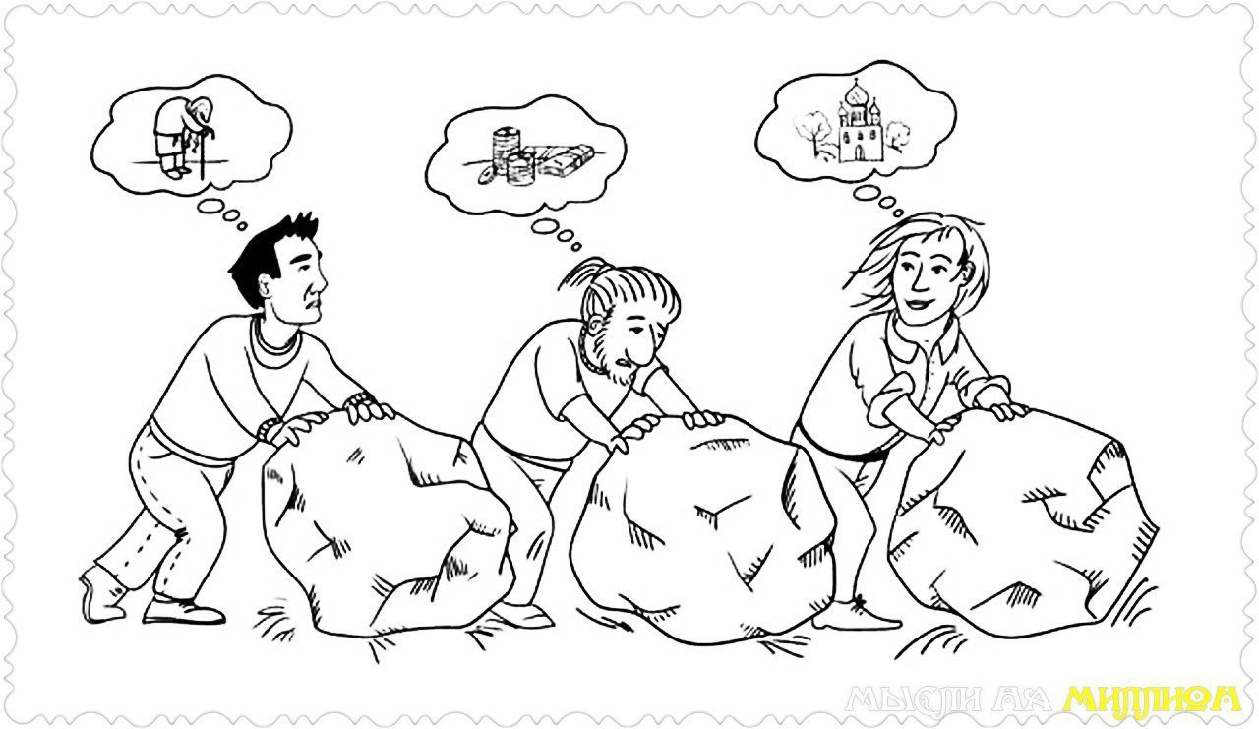

От нас зависит, насколько этот Храм будет наполнен светом радости. Предлагаю каждой семье сделать свой набор кирпичей. Сделайте конверты с “кирпичиками”. Придумайте, какие кирпичи возьмете для строительства своего чудесного дома. Подпишите каждый из них. На крыше напишите фамилию своей семьи. Далее делайте коллаж из полученных домиков «Дома нашей мечты»

Задание 20 для желающих родителей и детей. Выполните одно (можно все) из понравившихся Вам заданий, задавайте вопросы по данной теме, пишите на электронный адрес [avtoranele@mail.ru](mailto:avtoranele@mail.ru). Нашу встречу мне бы хотелось закончить словами: **Семья** - это счастье! **Семья** - это труд, друг о друге забота, **Семья** - это много домашней работы. **Семья** - это важно! **Семья** - это сложно! Но счастливо жить одному не возможно!